凯叔讲故事头部IP矩阵×便利蜂
“国蜂当道，童心不老”跨界合作
广 告 主：便利蜂
所属行业：新零售业
执行时间：2022.09.01-09.25
参选类别：跨界联合营销类
营销背景
近年来购物消费场景向内容化场景迭代演进，IP成为线下业态的流量密码。文化内容IP自带流量属性，对拉动线下引流和促进实体经济复苏卓有成效。
凯叔讲故事与便利蜂联合打造“国蜂当道,童心不老”主题门店，是一次IP+消费场景的创新探索，好玩、有趣，用故事氛围包裹便利店空间，激活消费者兴趣。
营销目标
用潮流文化的方式打造便利蜂沉浸式空间，把童真趣味植入到消费过程中，与消费者“玩在一起”。
策略与创意
凯叔讲故事与便利蜂两大中国品牌牵手，在本土市场和中国原创故事IP文化的深刻洞察和理解之上做了一次大胆创新。随着“Z时代”的到来，越来越多的消费者追求消费带来的新鲜感和仪式感，兴趣驱动力显著。基于消费者洞察与品牌特点，我们尝试从目标用户客群的生活中凝练文化要素，推出了凯叔讲故事&便利蜂双IP联动策略：
1.找到品牌IP与凯叔讲故事IP之间契合点——国创。
便利蜂作为以“品质生活 便利中国”为己任，为中国消费者提供全方位、全场景的即时便利服务的国有企业，与凯叔讲故事，致力于成为“陪伴一代代中国人的童年品牌”的品牌理念不谋而合。作为同样为国人提供优质服务的原创品牌，以此为结合点推出国产便利店 × 国产原创故事的合作理念，主打“国产品牌”“国风精髓”“民族骄傲”。
2.找到双IP在品牌精神上的深刻契合点——“国潮”。
基于合作理念，将传统文化与中国特色相结合，联动凯叔讲故事倾力改编的四大名著IP+超头部S级原创IP，面向便利蜂用户群体，脱离低龄儿童的视觉和观感，打造国风主题便利店。打通社交消费场域，渗透到不同圈层的消费者中，进一步释放国创IP的影响力。并以此打造“国蜂当道，童心不老”的口号，将双方IP特点巧妙融合，给予用户全新的风格与体验。
3.找到双IP的结合方法。
在“国蜂当道，童心不老”的主题下延展IP主题店铺，凯叔讲故事中的IP形象身着汉服，并以便利蜂“黄”为主题色打造国风主题店，将IP形象植入到消费场景中，打通社交消费场域，渗透到不同圈层的消费者中，进一步释放国创IP的影响力。
执行过程/媒体表现
从9月1日起至9月25日，消费者可以在便利蜂北京望京SOHO2号塔B座店、光华路SOHO一期一层店、兆泰国际中心D座店中抢先体验“国创风潮”。同时系列主题视频将登陆便利蜂全国多个城市的门店大屏。
在主题门店中，厨房区化身“膳房”，咖啡区的被包装成“考非”品尝室，《神奇图书馆》的吴天天在冷饮区提示“冷静一下”、《麦小米的100个烦恼》的主角麦小米在零食区"三餐不饱 四餐刚好"……塑造出一个大型“造梗现场”。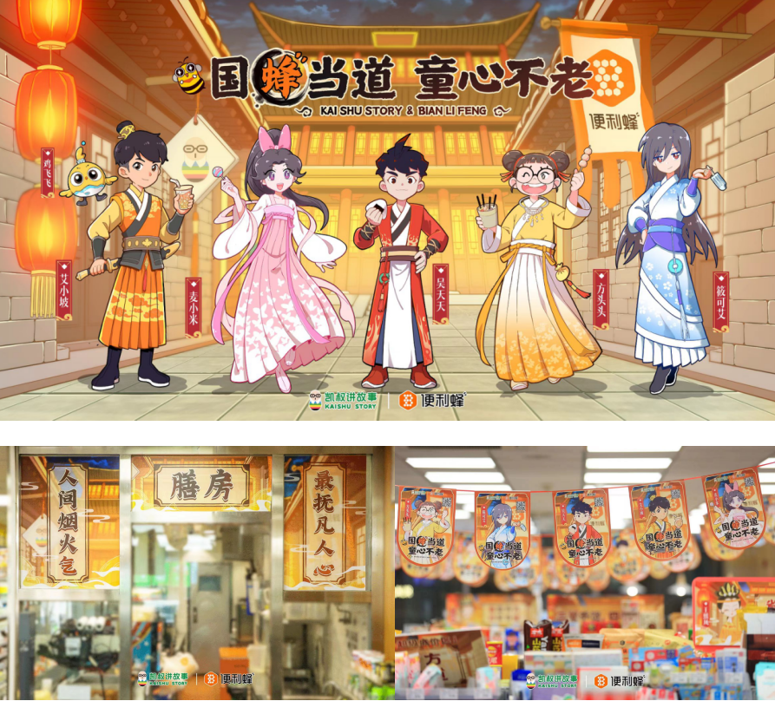
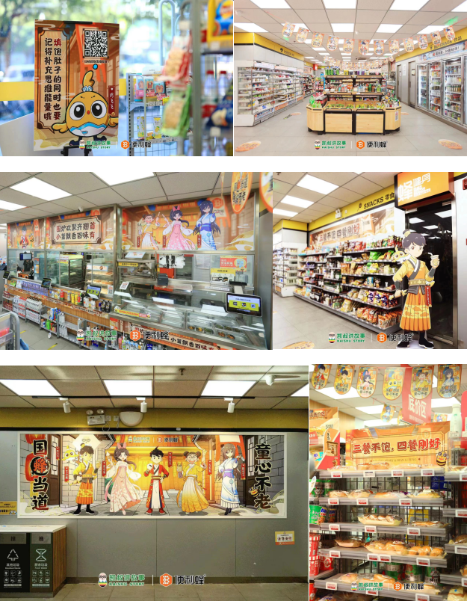
营销效果与市场反馈
儿童国创IP主题便利店的合作，促成品牌与消费者真诚对话，通过年轻人喜闻乐见的“梗文化”产生情感共鸣，创造独特的消费体验，有效提升消费者在便利店的新鲜感和仪式感。
项目整体曝光超过5000万，定制化传播成功赢得更多新消费者，且目标消费者的复购率显著提升。

